新潟県消費者協会FAX 025-281-5558 提出期限：2023.10.27（金） 必着
令和5年度上期（R5.4月～R5.9月）新潟県消費生活サポーター活動報告書
市町村名 |  | グループ名 |  | 氏名
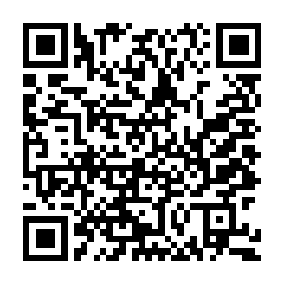
- 活動の有無 活動がない方も提出してください
有 ・ 無
いずれかを「○」で囲んでください。

上のQRコードからGoogle
フォームでの報告もできます

２．消費生活サポーターとして実施した活動内容（全て）
項目 | 対象 | 内容・方法
啓発講座
チラシ配布、話題提供などの情報提供
情報収集・勉強会
相談窓口の案内
その他
（ ）
※書ききれない場合や報告内容が資料や表等にまとまっているものがあれば、「別紙」として添付してくだ
さい。（様式は問いません）

3．要望･意見･質問等、些細なことでもご自由にお書きください。

